网络结构：
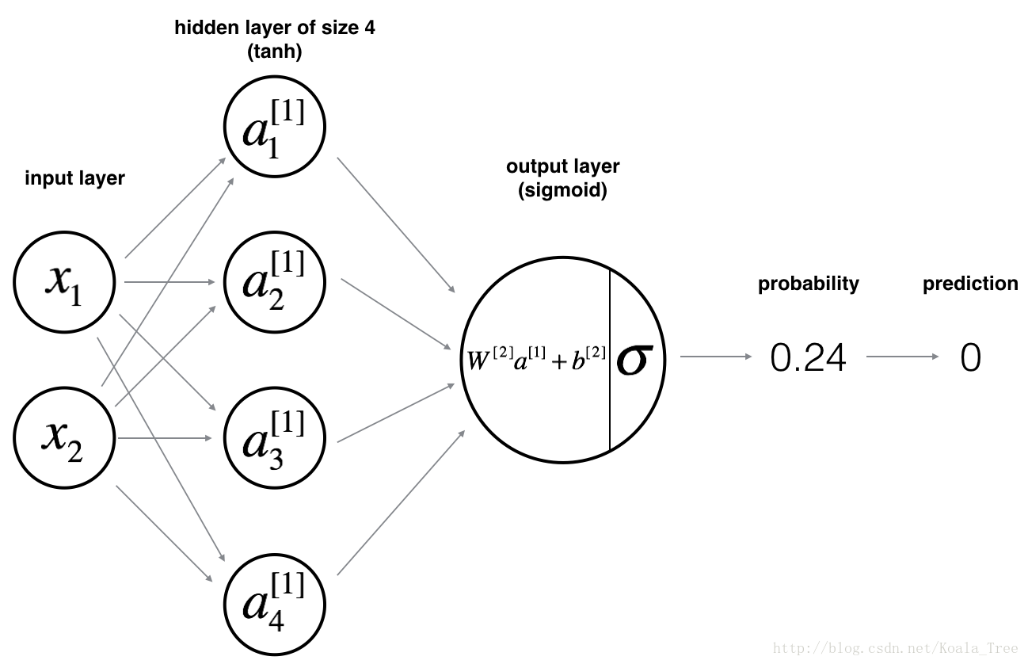
根据X,Y,n_h 初始化 W1，W2,b1,b2:

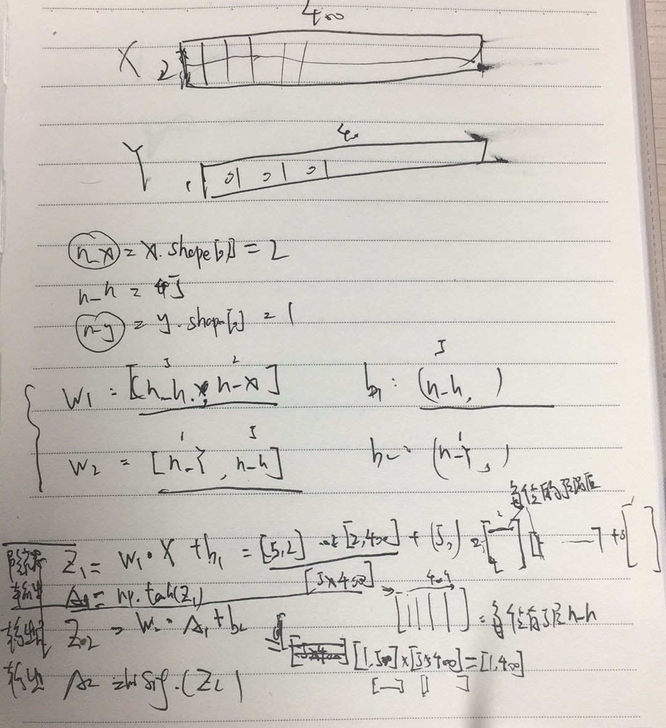
----------------------------------------------------------------------------------------------------------------------------

Loop---(1)计算正向传播 ---》得到每一层的Z和A了
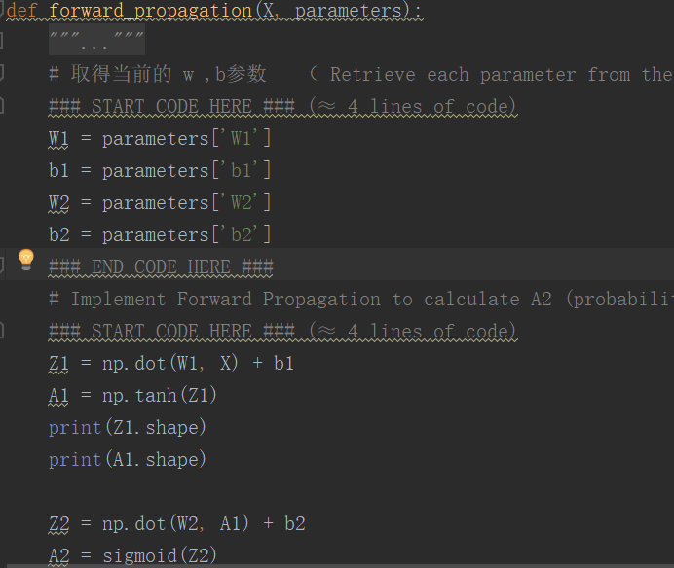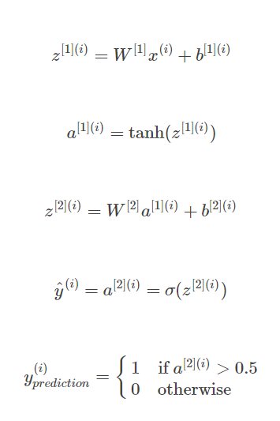
没有转置
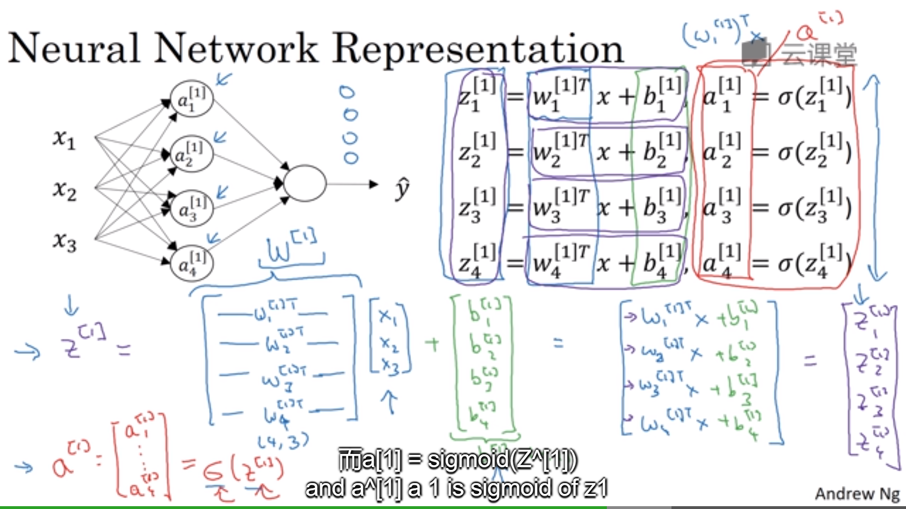
以tanH为激活函数===》计算隐藏层输出

以sigmo为激活函数===》计算输出层输出
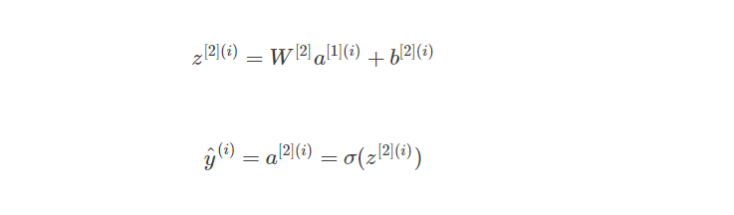
----------------------------------------------------------------------------------------------------------------------------

Loop-- (2) :带入公式计算Cost
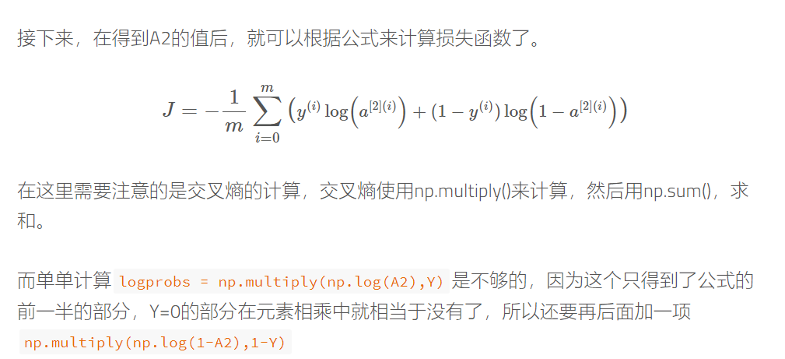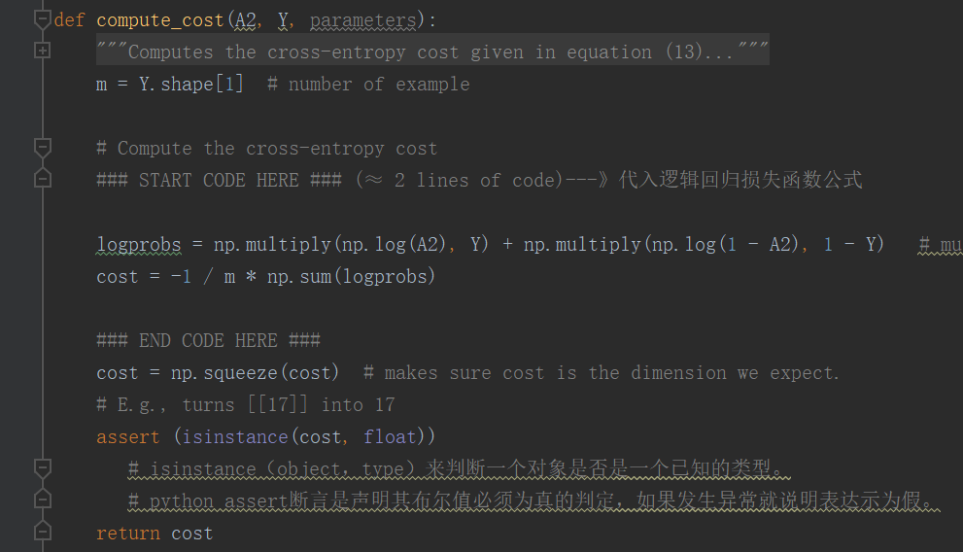
逻辑回归为什么选择这个损失函数：
详细解析：https://www.cnblogs.com/yiduobaozhiblog1/p/8872903.html
目标：

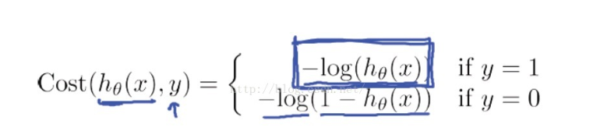
Y=1时
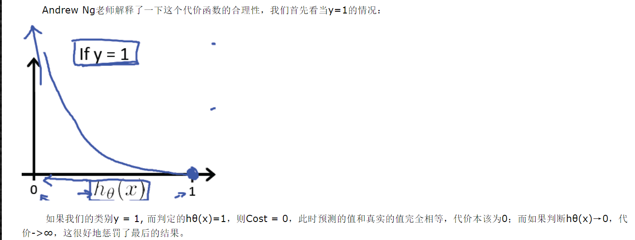
H（x）
Cost

Y=0时
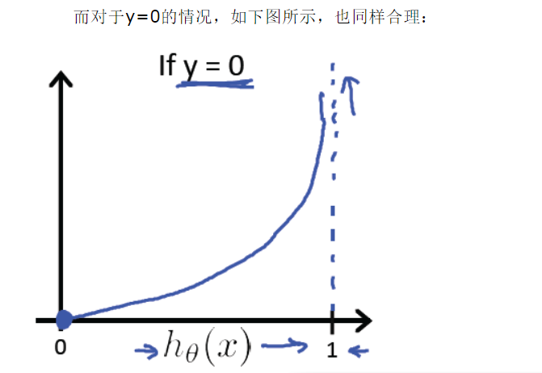

简化
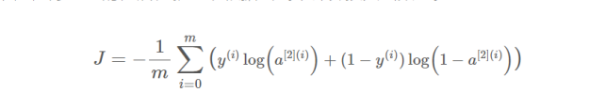

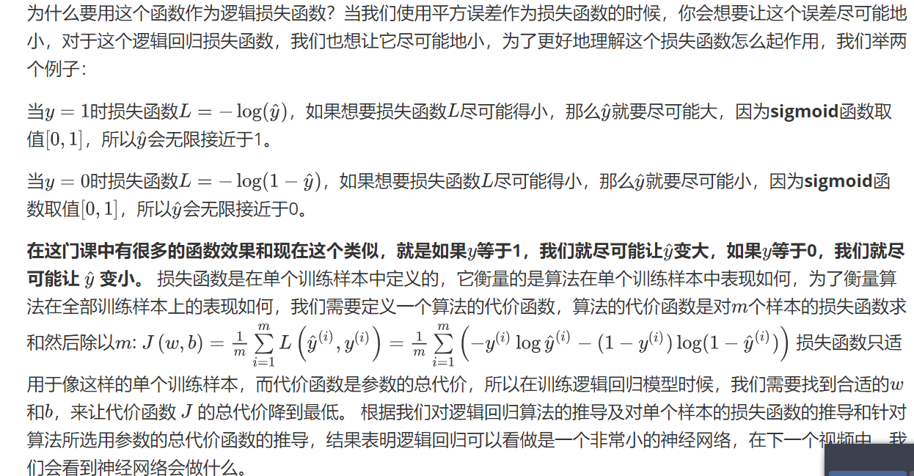

----------------------------------------------------------------------------------------------------------------------------
Loop---(3)反向传播 求得grad + 更新参数
反向传播：数字+推导：https://www.cnblogs.com/charlotte77/p/5629865.html

